Куда уходит мама?

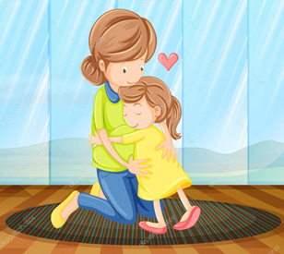

Очень часто родители попадают в ситуацию, когда пора было бы уходить, но…. Крики и слезы своего чада заставляют остаться с ним, либо оставить расстроенного ребенка наедине со своей обидой.

*Как справится с ситуацией расставания?*

*Как донести до ребенка саму суть короткого прощания?*

*Рекомендации для родителей:*

1. Оставляйте в запасе перед выходом 5-10 минут на общение с ребенком, пусть этот разговор не будет впопыхах и на повышенных тонах.

Дайте ребенку понять о месте и времени своего ухода, ему важно знать, что мама уходит не от него, а по своим делам.

1. Дайте точное (или по возможности) время своего прихода. В ситуации детского сада можно предложить ему ориентироваться не по часам, а по действиям: «Покушаешь, погуляешь, поспишь, и я приду»
2. Ограничьте свои презенты ребенку за каждое его ожидание. Лучше, ели этот подарок будет сам попрошен ребенком. Пусть это будут редкие небольшие сувениры, которые дадут знать ребенку, что вы о нем думаете.